

|  |
| --- |
| **令和2年国勢調査**  **従業地・通学地による人口・就業状態等集計結果**  **(大 阪 府)** |

－令和2（2020）年10月1日現在－



公表日：令和4年8月31日

大阪府総務部統計課

**目　　次**

１　従業地・通学地別人口・・・・・・・・・・・・・・・・・・・・・・・・・ 1

２　流入・流出人口・・・・・・・・・・・・・・・・・・・・・・・・・・・・ 6

３　昼間人口、昼夜間人口比率・・・・・・・・・・・・・・・・・・・・・・・10

４　常住地による就業者・・・・・・・・・・・・・・・・・・・・・・・・・・12

**従業地・通学地による人口・就業状態等集計は、全ての調査票を用いて、従業地・通学地による人口の構成や現在住んでいる市区町村と従業地・通学地の市区町村との関係などを集計した結果です。**

**＜利用上の注意＞**

○　本文及び図表中の数値は、表章単位未満で四捨五入しているため、合計と内訳の計は必ずし

　も一致しません。

○　割合は、特に注記のない限り、分母から「不詳」を除いて、又は不詳補完値により算出して

　います。

　【不詳補完値について】

　総務省統計局は、利用者の利便性向上を図るため、主な項目の集計結果(原数値)に含まれる「不詳」を「不詳」以外のデータの構成比に応じた按分等によって補完した数値(不詳補完値)を算出し、これを表章した統計表を参考表として提供しています。

　この冊子では、「従業地・通学地別人口」、「昼間人口、昼夜間人口比率」については不詳補完値を、5年前との比較においては平成27年国勢調査を同様の方法で遡及集計した結果を用いています。ただし、年齢別で表章しているものについては、不詳補完値がないため、集計結果(原数値)を用いています。

　不詳補完値の算出方法については、総務省統計局『令和２年国勢調査　従業地・通学地による人口・就業状態等集計結果　結果の概要』20ページを参照してください。

<https://www.stat.go.jp/data/kokusei/2020/kekka.html>

　なお、大阪府の集計結果(原数値)は、次のとおりです。



**＜用語の解説＞**

**・従業地・通学地**

就業者が仕事をしている場所又は通学者が通学している学校の場所をいい、次のとおり区分している。

外勤の職員、運転手などのように雇われて戸外で仕事をしている人については、所属している事業所のある市区町村を、船の乗組員(雇用者)については、その船が主な根拠地としている港のある市区町村を、それぞれ従業地としている。

|  |  |  |
| --- | --- | --- |
| 区　分 | | 内　容 |
| 自市区町村 | | 従業地・通学地が現在住んでいる市区町村と同一の市区町村の者 |
|  | 自宅 | 従業地が自宅の者 |
| 自宅外 | 従業地・通学地が「自宅」以外の者 |
| 他市区町村 | | 従業地・通学地が現在住んでいる市区町村以外の者 |
|  | 府内 | 従業地・通学地が大阪府内の他市町村の者  大阪市、堺市に住んでいる者のうち、従業地・通学地が自市内の他区の者 |
| 他県 | 従業地・通学地が他の都道府県の者 |
| 従業・通学市区町村「不詳・外国」 | 従業地・通学地が現在住んでいる市区町村以外であるが、市区町村名が不詳の者又は外国の者 |
| 従業地・通学地「不詳」 | | 従業地・通学地が不詳の者 |

**・夜間人口(常住地による人口)**

　　調査時(令和2年10月1日)に調査の地域に常住している者をいう。

**・昼間人口(従業地・通学地による人口)**

　　当該集計の結果を用いて次の式により算出される。

　　夜間勤務及び夜間通学の者も昼間人口に含まれているが、買い物客や観光客などは含まれていない。

|  |
| --- |
| Ａ市の昼間人口＝Ａ市の夜間人口－Ａ市からの流出人口注１＋Ａ市への流入人口注２ |

注1) Ａ市からＡ市以外への通勤・通学者数

注2) Ａ市以外からＡ市への通勤・通学者数

**・昼夜間人口比率**

　当該集計の結果を用いて次の式により算出される。100を超えると昼間人口が夜間人口を上回っている。

|  |
| --- |
| Ａ市の昼夜間人口比率＝(Ａ市の昼間人口/Ａ市の夜間人口)×100 |

**・その他の用語**

　　『令和２年国勢調査　調査結果の利用案内－ユーザーズガイド－』を参照されたい。

<https://www.stat.go.jp/data/kokusei/2020/kekka/sankou.html>

１　従業地・通学地別人口

**従業・通学する者の割合は上昇、従業も通学もしていない者の割合は低下**

　大阪府の人口(883万7,685人)を従業地・通学地別にみると、「自市区町村で従業・通学」が250万2,011人(人口に占める割合28.3％)、「他市区町村で従業・通学」が293万4,414人(同33.2％)、「従業も通学もしていない」が340万1,260人(同38.5％)となっている。

　人口に占める割合を前回調査(平成27年)と比較すると、「自市区町村で従業・通学」が0.4ポイント、「他市区町村で従業・通学」が0.7ポイント、それぞれ上昇し、一方、「従業も通学もしていない」は1.1ポイント低下している。

表1-1　従業地・通学地別人口の推移



注）不詳補完値による。

図1-1　従業地・通学地別人口の割合の推移

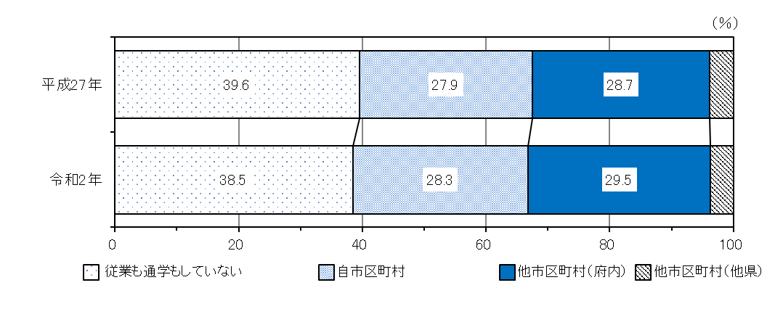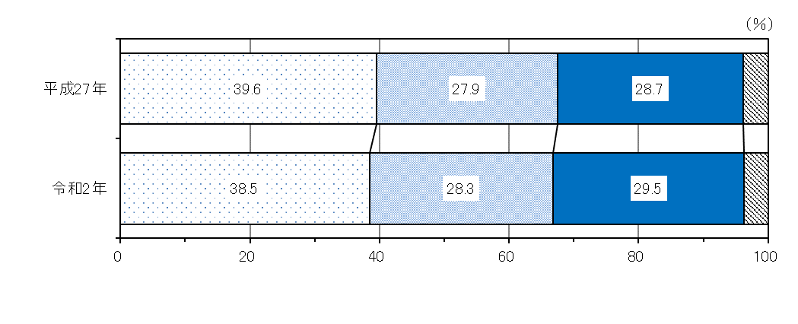

注）不詳補完値による。

**就業者の約6割が他市区町村で従業**

　就業者を従業地別にみると、「自市区町村で従業」が40.9％、「他市区町村で従業」が59.1％となっている。

　男女別にみると、男性は「自市区町村で従業」が34.9％、「他市区町村で従業」が65.1％、女性は「自市区町村で従業」が48.2％、「他市区町村で従業」が51.8％となっている。

　15歳以上の就業者を男女別、5歳階級別にみると、男性は20～64歳で、女性は20～34歳で、6割以上の者が他市区町村で従業している。

表1-2　男女別、従業地別就業者数



注）不詳補完値による。

図1-2-(1)　年齢(5歳階級)別、従業地別15歳以上男性就業者の割合

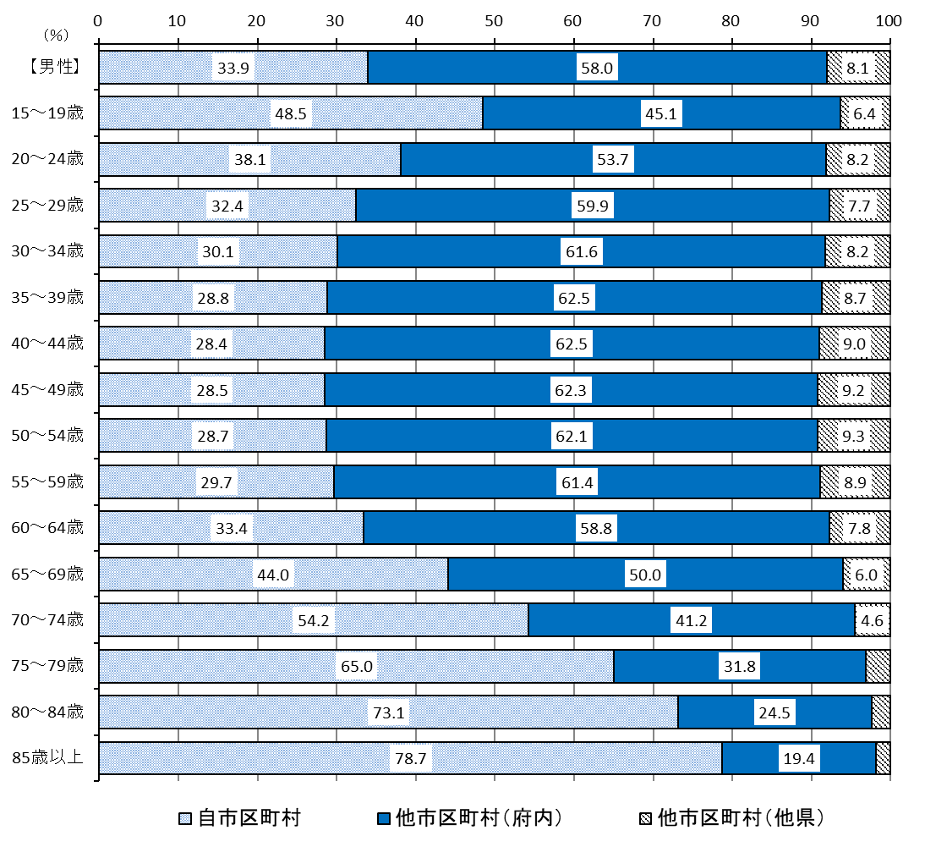

注)各年齢階層の総数(従業地「不詳」を控除)における「他市区町村で従業」の構成比を

「府内」及び「他県」で按分

図1-2-(2)　年齢(5歳階級)別、従業地別15歳以上女性就業者の割合

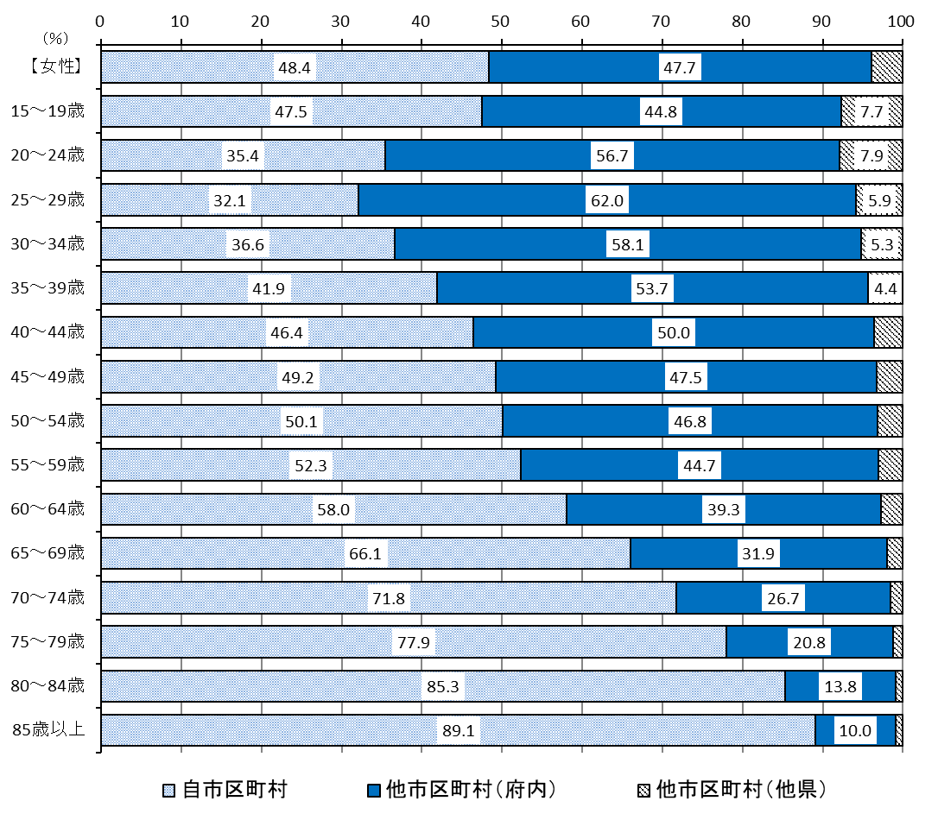

注)各年齢階層の総数(従業地「不詳」を控除)における「他市区町村で従業」の構成比を

「府内」及び「他県」で按分

**自市区町村で従業・通学する割合が最も高いのは東大阪市で約6割**

　就業者及び通学者の従業地・通学地別の割合を市町村別にみると、「自市区町村で従業・通学」は東大阪市が59.5％と最も高く、次いで能勢町が55.1％、泉佐野市が54.1％となっている。

「府内他区市町村で従業・通学」は忠岡町が63.1％と最も高く、次いで千早赤阪村が61.7％、太子町が61.3％となっている。

　「他県で従業・通学」は島本町が23.3％と最も高く、次いで能勢町が21.7％、豊能町が19.2％となっている。

図1-3　市町村別、従業地・通学地別就業者及び通学者の割合



注）不詳補完値による。

※就業者及び通学者＝100％

表1-3　市町村別、従業地・通学地別就業者及び通学者数



注）不詳補完値による。

２　流入・流出人口

**34.4万人の流入超過　流入人口、流出人口とも兵庫県が最も多い**

　就業者及び通学者の他都道府県から大阪府への流入人口は60万2,402人となっており、兵庫県から30万9,704人(総数の51.4％)が最も多く、次いで奈良県から13万7,932人、京都府から8万9,443人、和歌山県から2万5,842人、滋賀県から2万451人となっている。

　一方、大阪府から他都道府県への流出人口は25万7,988人となっており、兵庫県へ10万6,051人(総数の41.1％)が最も多く、次いで京都府へ8万6,787人(同33.6％)、奈良県へ2万7,627人、和歌山県へ1万2,974人、滋賀県へ1万663人となっている。

表2-1　府県別流入・流出人口の推移



注）就業者は15歳以上を集計、通学者は15歳未満を含めて集計

図2-1　府県別流入・流出人口の割合

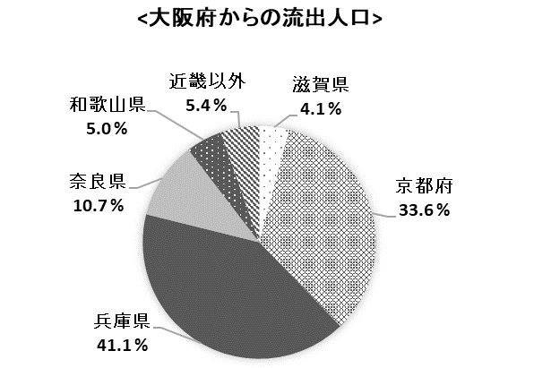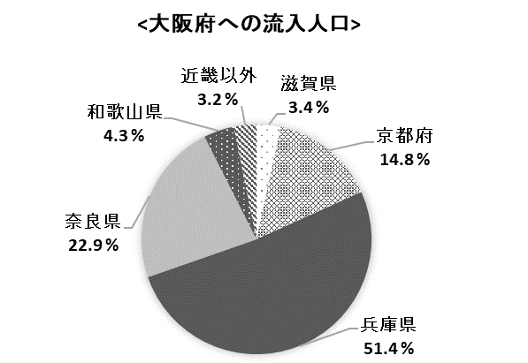

**＜流出人口＞**

**＜流入人口＞**

図2-2　府県別流入・流出人口

**＜流入人口　602,402人＞**　　　　　　　 　 **＜流出人口　257,988人＞**

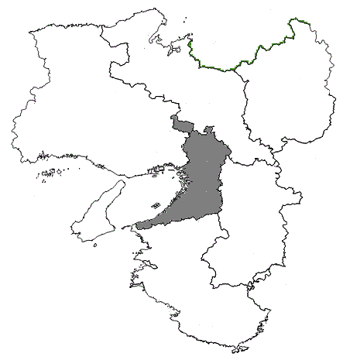

**奈良県**

**137,932人**

**兵庫県**

**309,704人**

**京都府**

**89,443人**

**和歌山県**

**25,842人**

**滋賀県**

**20,451人**

**近畿以外**

**19,030人**



**京都府**

**86,787人**

**兵庫県**

**106,051人**

**滋賀県**

**10,663人**

**奈良県**

**27,627人**

**和歌山県**

**12,974人**

**近畿以外**

**13,886人**

注）就業者は15歳以上を集計、通学者は15歳未満を含めて集計

**「通学者‐京都府」のみ流出超過**

流入人口を就業者・通学者別にみると、就業者、通学者とも兵庫県が最も多い(28万4,629人、2万5,075人)。

一方、流出人口は、就業者は兵庫県(9万2,377人)が、通学者は京都府(1万9,523人)が、それぞれ最も多い。

なお、京都府への通学者を除き、流入人口が流出人口を上回っている。

表2-2　就業者・通学者別、府県別流入・流出人口



注）就業者は15歳以上を集計、通学者は15歳未満を含めて集計

図2-3　就業者の府県別流入・流出人口

**＜流入人口：544,014人＞**　　　　　　　　　**＜流出人口：211,178人＞**



**京都府**

**67,264人**

**兵庫県**

**92,377人**

**滋賀県**

**8,249人**

**奈良県**

**20,962人**

**和歌山県**

**9,936人**

**近畿以外**

**12,390人**



**奈良県**

**124,184人**

**兵庫県**

**284,629人**

**京都府**

**81,551人**

**和歌山県**

**21,507人**

**滋賀県**

**17,269人**

**近畿以外**

**14,874人**

注）15歳以上を集計

図2-4　通学者の府県別流入・流出人口

**＜流入人口：58,388人＞　　　　　　　　　 　　　＜流出人口：46,810人＞**



**京都府**

**19,523人**

**兵庫県**

**13,674人**

**滋賀県**

**2,414人**

**奈良県**

**6,665人**

**和歌山県**

**3,038人**

**近畿以外**

**1,496人**



**奈良県**

**13,748人**

**兵庫県**

**25,075人**

**京都府**

**7,892人**

**和歌山県**

**4,335人**

**滋賀県**

**3,182人**

**近畿以外**

**4,156人**

注）15歳未満を含めて集計

３　昼間人口、昼夜間人口比率

**昼間人口は922万人、夜間人口を39万人上回る**

　昼間人口は922万7,865人で東京都(1,675万1,563人)に次いで2位、夜間人口(常住地による総人口883万7,685人)と比較すると39万180人多い。

　昼夜間人口比率は104.4で、同じく東京都(119.2)に次いで2位であるが、平成7年をピークに低下し続けている。

表3-1　夜間人口、昼間人口、昼夜間人口比率の推移



注）平成27年及び令和2年は不詳補完値による。

図3-1　夜間人口、昼間人口、昼夜間人口比率の推移

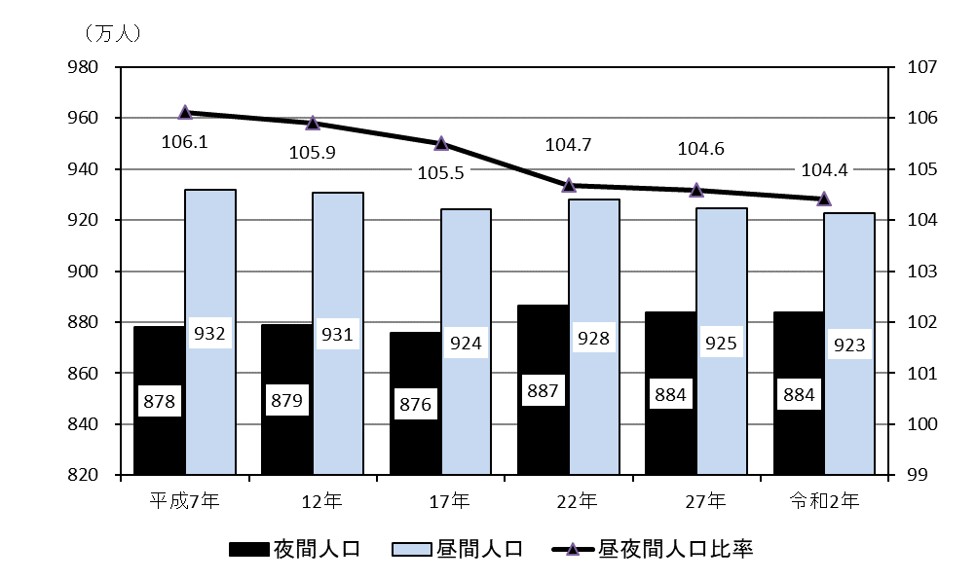

注）平成27年及び令和2年は不詳補完値による。

**5市2町で昼間人口が夜間人口を上回る**

昼間人口が夜間人口を上回っているのは、大阪市(昼夜間人口比率132.5)、田尻町(同113.7)、摂津市(同111.3)、門真市(同108.4)、泉佐野市(同107.9)、東大阪市(同102.7)及び河南町(同100.2)である。

　なお、政令指定都市及び東京都特別区部の昼夜間人口比率では、大阪市が1位、堺市が17位である。

表3-2　市町村別夜間人口、昼間人口、昼夜間人口比率



注）不詳補完値による。

図3-2　市町村別昼夜間人口比率

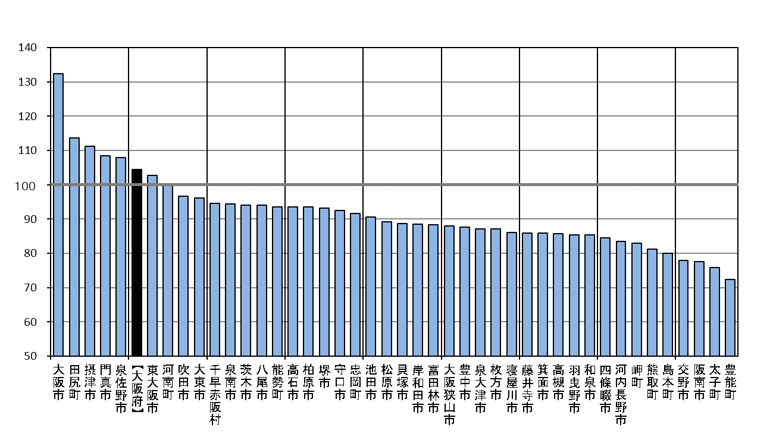

注）不詳補完値による。

４　常住地による就業者

(1)産業別

**自市区町村で働く割合は「宿泊業，飲食サービス業」で、他市区町村で働く割合は「金融業，保険業」で、他県で働く割合は「金融業，保険業」で、それぞれ最も高い**

常住地による15歳以上の就業者を従業地別にみると、「自市区町村で従業」は40.6％、「府内他市区町村で従業」は53.3％、「他県で従業」は6.2％となっている。

産業(常住地による15歳以上の就業者数(総数)における割合1％未満の産業及び「分類不能の産業」を除く。)別にみると、「自市区町村で従業」では「宿泊業，飲食サービス業」が50.3％と最も高く、次いで「医療，福祉」(48.5％)、「不動産業，物品賃貸業」(48.5％)と、「府内他市区町村で従業」では「金融業，保険業」が73.8％と最も高く、次いで「情報通信業」(69.3％)、「公務(他に分類されるものを除く)」(65.8％)と、「他県で従業」では「金融業，保険業」が8.5％と最も高く、次いで「教育，学習支援業」(8.0％)、「製造業」(7.9％)となっている。

表4-1　産業(大分類)別、従業地別常住地による15歳以上就業者数



1)産業ごとの総数(従業地「不詳」を控除)における構成比

2)産業ごとの総数(従業地「不詳」を控除)における「他市区町村で従業」の構成比を「府内で従業」及び「他県で従業」

　で按分

図4-1　産業(大分類)別、従業地別常住地による15歳以上就業者の割合

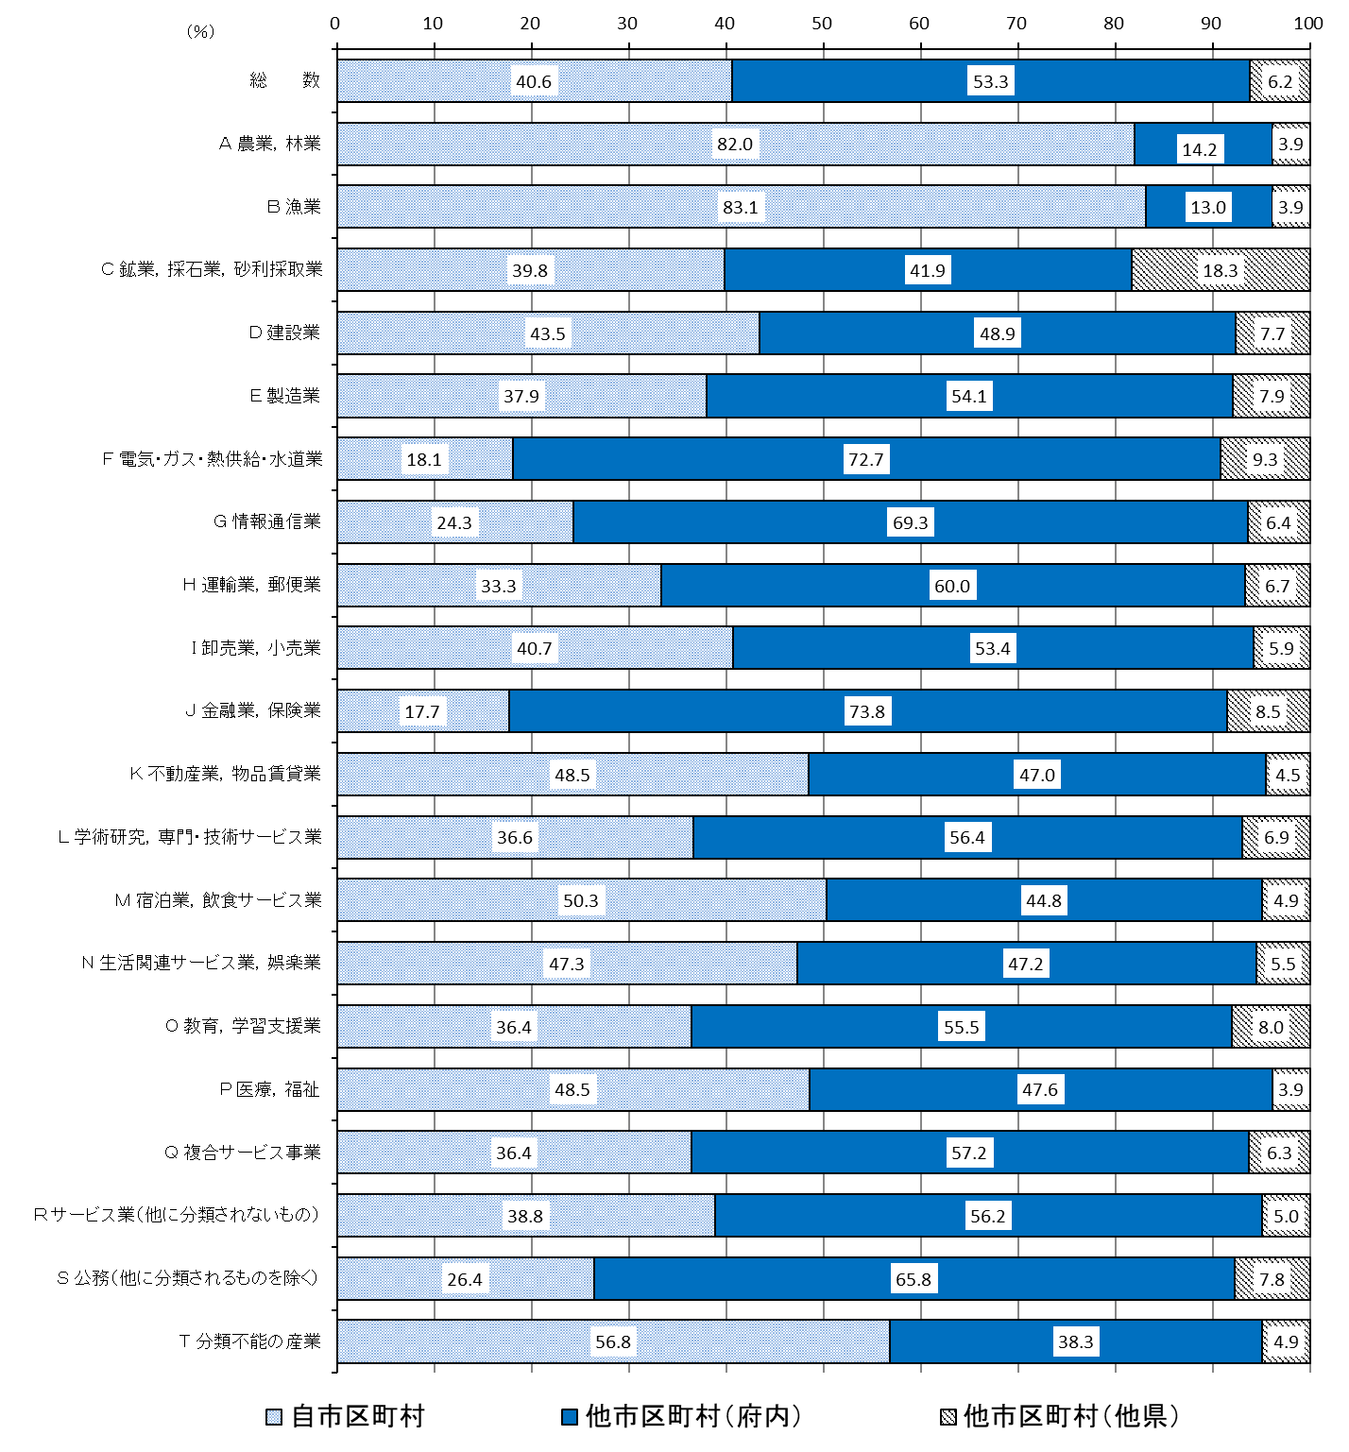

(2)職業別

**自市区町村で働く割合は「サービス職業従事者」で、他市区町村で働く割合は「保安職業従事者」で、他県で働く割合は「建設・採掘従事者」で、それぞれ最も高い**

常住地による15歳以上の就業者を従業地別にみると、「自市区町村で従業」は40.6％、「府内他市区町村で従業」は53.3％、「他県で従業」は6.2％となっている。

職業(常住地による15歳以上の就業者数(総数)における割合1％未満の職業及び「分類不能の職業」を除く。)別にみると、「自市区町村で従業」では「サービス職業従事者」が54.1％と最も高く、次いで「運搬・清掃・包装等従事者」(51.1％)、「管理的職業従事者」(46.6％)と、「府内他市区町村で従業」では「保安職業従事者」が68.4％と最も高く、次いで「事務従事者」(62.0％)、「輸送・機械運転従事者」(60.4％)と、「他県で従業」では「建設・採掘従事者」が8.7％と最も高く、次いで「専門的・技術的職業従事者」(7.6％)、「販売従事者」(7.2％)となっている。

表4-2　職業(大分類)別、従業地別常住地による15歳以上就業者数



1)職業ごとの総数(従業地「不詳」を控除)における構成比

2)職業ごとの総数(従業地「不詳」を控除)における「他市区町村で従業」の構成比を「府内で従業」及び「他県で従業」

　で按分

図4-2　職業(大分類)別、従業地別常住地による15歳以上就業者の割合

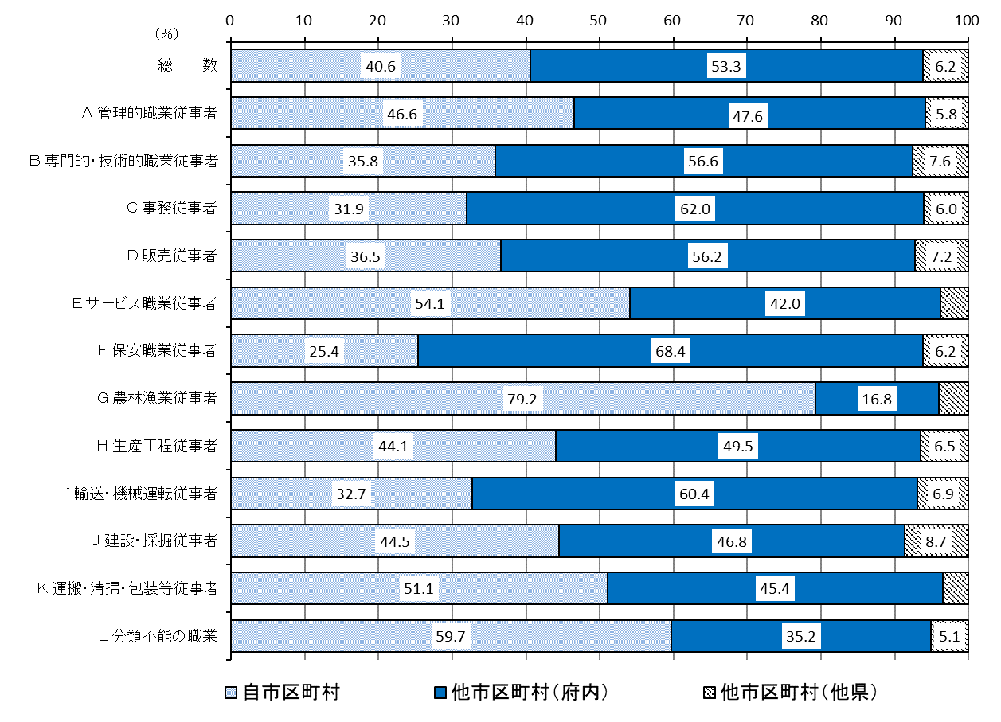

|  |  |  |
| --- | --- | --- |
| 集計区分 | 集計内容 | 公表予定 |
| 人口速報集計 | 男女別人口及び世帯数 | ［公表済］ |
| 人口等基本集計 | 人口、世帯、住居に関する結果  外国人、高齢者世帯、母子・父子世帯、親子の同居等に関する結果 | ［公表済］ |
| 就業状態等基本集計 | 人口の労働力状態、夫婦、子どものいる世帯等の産業・職業大分類別構成に関する結果 | ［公表済］ |
| 抽出詳細集計 | 就業者の産業・職業小分類別構成等に関する詳細な結果 | 令4.12 |
| 従業地・通学地による  人口・就業状態等集計 | 従業地・通学地による人口の基本的構成及び就業者の産業・職業大分類別構成に関する結果 | ［公表済］ |
| 移動人口の男女・年齢  等集計 | 人口の転出入状況に関する結果 | ［公表済］ |
| 移動人口の就業状態等  集計 | 移動人口の労働力状態、産業・職業大分類別構成に関する結果 | ［公表済］ |
| 小地域集計 | ★の集計に関する基本的な事項の町丁・字等別の結果 | 各集計区分の公表後順次 |



大阪府総務部統計課 人口･労働グループ

〒559-8555 大阪市住之江区南港北１-14-16

大阪府咲洲庁舎（さきしまコスモタワー）19階

TEL 06-6941-0351（内線2346）

